Инспекторский участок (г. Таруса)
центра ГИМС ГУ МЧС России по
Калужской области
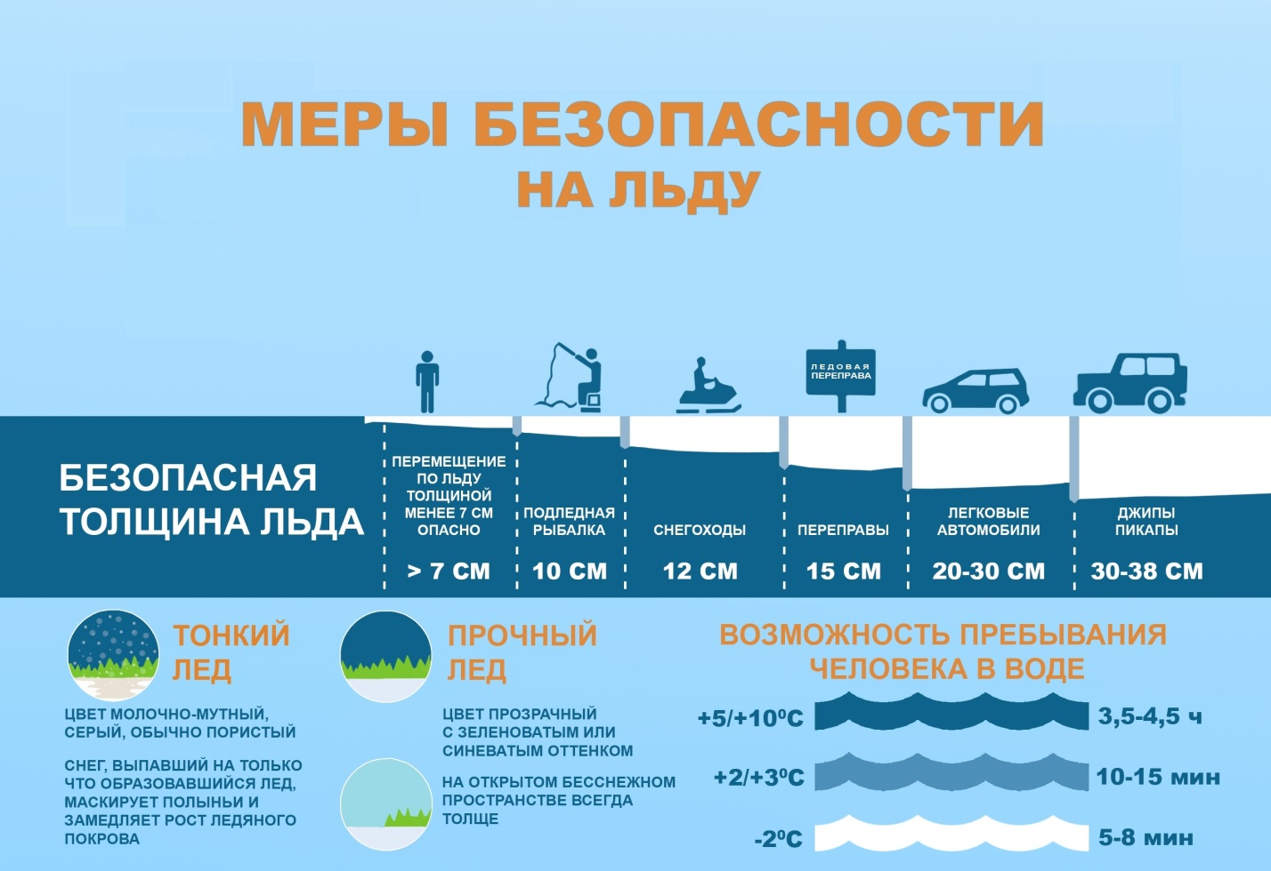
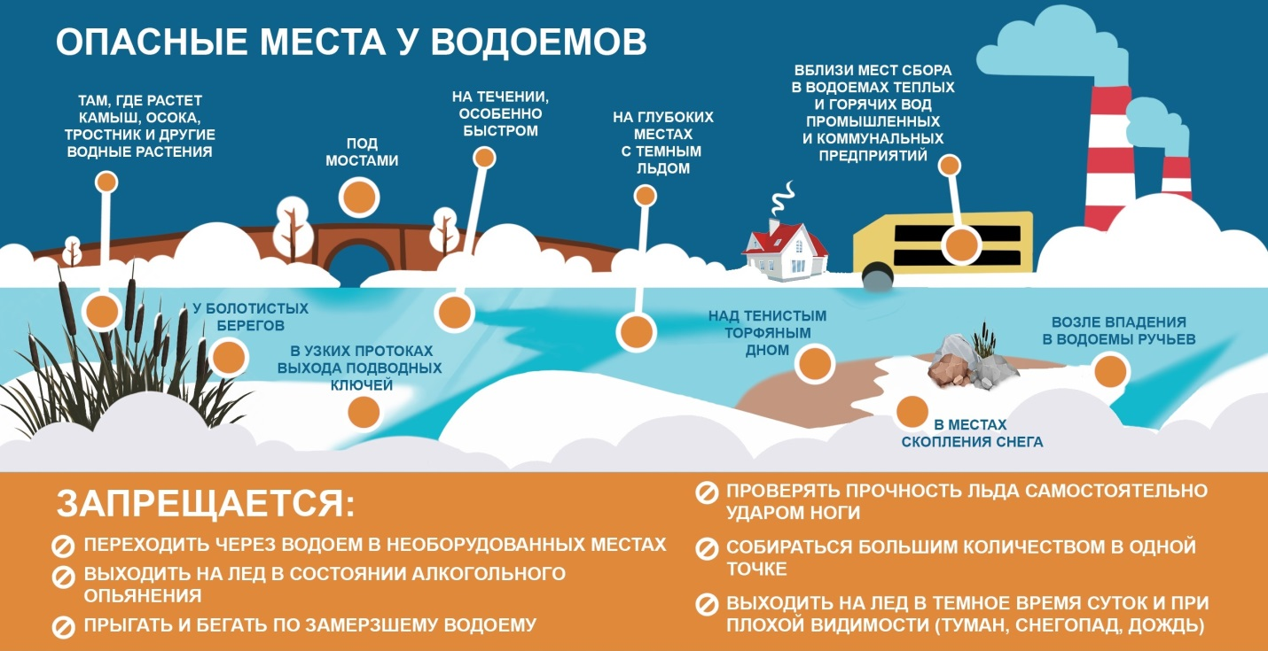
При выходе на лед водоема в составе группы необходимо строго соблюдать безопасную дистанцию: 5-7 метров.
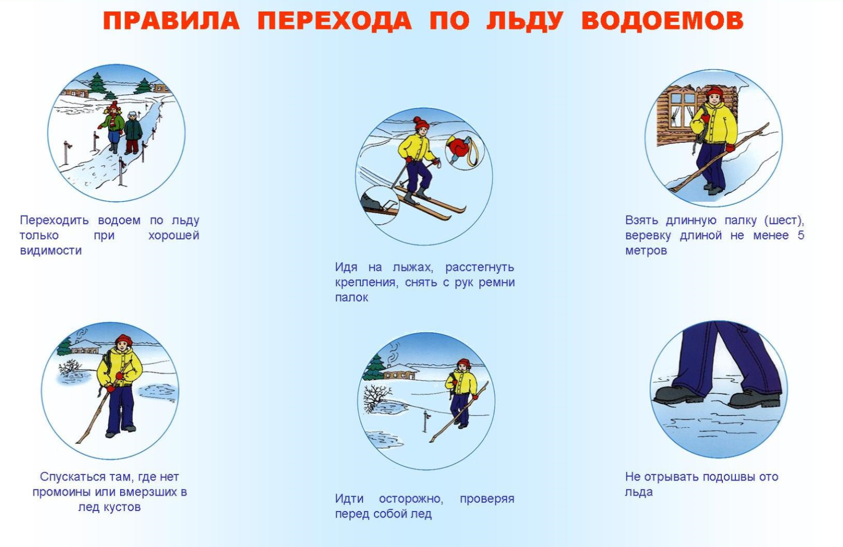
Если на вас надет рюкзак, следует снять одну его лямку с плеча. В случае чрезвычайной ситуации, это сэкономит время на освобождение от лишнего груза.
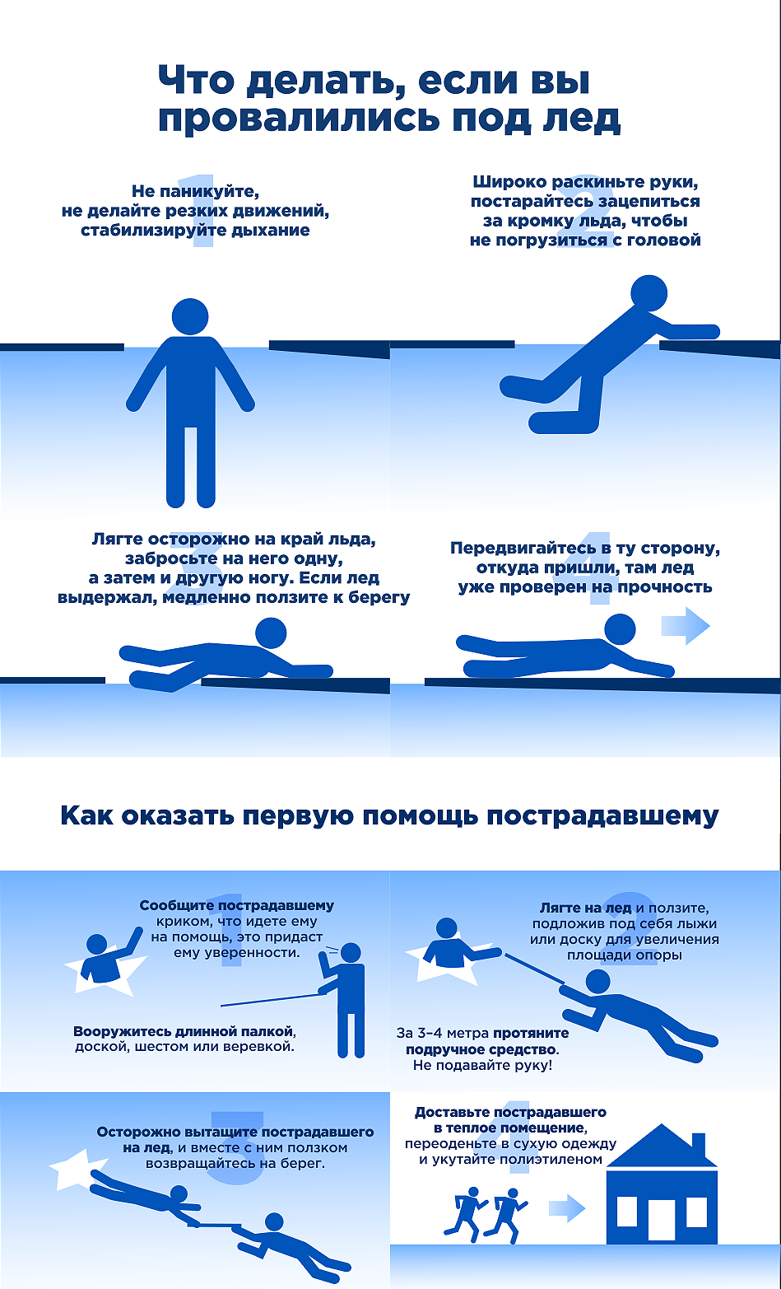
При возникновении чрезвычайной ситуации необходимо немедленно сообщить в службу спасения по номеру: «112»

